CORPORACION NACIONAL DEL COBRE DE CHILE
GERENCIA DE ABASTECIMIENTO
DIVISIÓN EL TENIENTE

RESUMEN EJECUTIVO
LICITACIÓN ABIERTA CON PROVEEDORES SEGMENTADOS

“ACTUALIZACIÓN MODELO HIDROGEOLÓGICO CONCEPTUAL, NUMÉRICO Y DE TRANSPORTE EMBALSE CARÉN- DIVISIÓN EL TENIENTE”

MARZO 2023
INDICE

1 ANTECEDENTES GENERALES 3
2 ALCANCE DEL REQUERIMIENTO 3
3 MODALIDAD DE LICITACIÓN 3
4 PLAZO DE EJECUCIÓN 3
5 TIPO CONTRATO 3
6 REQUISITOS PARA LA PRECALIFICACIÓN DE LA LICITACIÓN 3
6.1 REQUISITOS PARA PROVEEDORES INSCRITOS EN RNCCS 3
6.2 REQUISITOS PARA PROVEEDORES NO INSCRITOS, NO SEGMENTADOS O NO CATEGORIZADOS EN RNCCS 4
7 CALIFICACIÓN DE EMPRESAS A PROCESO DE LICITACIÓN 5
7.1 EMPRESAS CALIFICADAS 5
7.2 EMPRESAS CALIFICADAS CONDICIONAL 5
8 DECLARACIÓN INTENCIÓN DE PARTICIPACIÓN EN LICITACIÓN 5
9 CALENDARIO PROCESO DE LICITACIÓN 6
10 CARACTERÍSTICAS DEL PROCESO DE LICITACIÓN 6
11 PARTICIPACIÓN EN EL PROCESO DE LICITACIÓN 6

ANTECEDENTES GENERALES
La Corporación Nacional del Cobre de Chile, Codelco Chile, a través de la Dirección de Abastecimiento de Proyectos de División El Teniente, llama a Licitación Abierta con Proveedores Segmentados por el proceso denominado “Actualización Modelo Hidrogeológico Conceptual, Numérico y de Transporte Embalse Carén- División El Teniente”, por lo que se invitará a las empresas que precalifiquen en los aspectos detallados en el presente documento, enviando los antecedentes requeridos para su respectiva evaluación.

ALCANCE DEL REQUERIMIENTO
La División El Teniente requiere Contratar un servicio especializado considerando las siguientes actividades en el Embalse Caren:

• Revisión de la información hidrogeológica existente.
• Desarrollo del monitoreo de aguas (calidades, isótopos, caudales y niveles de agua).
• Definición de pruebas hidráulicas en pozos existentes (Pruebas de bombeo, slug test, lefranc, etc…).
• Actualización modelo hidrogeológico conceptual.
• Actualización modelo hidrogeológico numérico de flujo y transporte.
• Confección escenarios y/o períodos de simulación predictiva del modelo.
• Análisis de sensibilidad.
• Ordenamiento bases de datos en HGA.
• Informe final y presentación.

MODALIDAD DE LICITACIÓN
Los Proponentes inscritos en la Red de Negocios de la Cámara de Comercio de Santiago (RNCCS) para ser proveedores de Codelco, deberán presentar una oferta técnica y económica, las cuales serán abiertas en forma diferida, es decir, solo se abrirán y evaluarán las ofertas económicas de quienes hayan superado la evaluación técnica en base a los criterios indicados en las bases de licitación.
Las empresas que no cuenten con sus antecedentes actualizados en la Cámara de Comercio deberán ser precalificadas de acuerdo a lo indicado en el punto 7.2 del presente documento.

PLAZO DE EJECUCIÓN
El plazo de ejecución del servicio será de 18 meses a contar de la fecha señalada en Acta de Inicio del Servicio.

TIPO CONTRATO
El contrato a suscribir será a modalidad de serie de precios unitarios con utilidades y gastos generales incluidos.

REQUISITOS PARA LA PRECALIFICACIÓN DE LA LICITACIÓN

REQUISITOS PARA PROVEEDORES INSCRITOS EN RNCCS
Como es de conocimiento del mercado, a partir de 1º de octubre de 2019, es requisito mandatorio (obligatorio) para Codelco realizar la precalificación a través del módulo de segmentación de la RNCCS, por lo que es indispensable que el proveedor cumpla íntegramente con los pasos de inscripción requeridos (registro en línea, pago inscripción anual y entrega documental electrónica completa) para que la información presentada sea acreditada y se ejecute la evaluación integral de sus competencias.
Toda empresa que se encuentra inscrita correctamente en la RNCCS y que pertenezca al Segmento indicado y al Rubro/Categoría/Subcategoría validado (ver nota) que sean parte del alcance de esta licitación, estarán calificadas automáticamente y serán invitadas vía sistema (SAP ARIBA).
Para la presente licitación aplica lo siguiente:
SEGMENTO | S4 o superior
RUBRO | CATEGORIA | SUBCATEGORIA | ESTADO
S07.00.00 ESTUDIOS PARA LA MINERIA | S07.02.00 GEOLOGIA, GEOCIENCIA E HIDROGEOLOGIA | S07.02.09 HIDROGEOLOGIA | 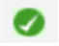
S14.00.00 SUSTENTABILIDAD Y MEDIO AMBIENTE | S14.02.00 GESTION AMBIENTAL | S14.02.01 ASESORAMIENTO AMBIENTAL, TERRITORIAL Y COMUNITARIO
S07.00.00 ESTUDIOS PARA LA MINERIA | S07.02.00 GEOLOGIA, GEOCIENCIA E HIDROGEOLOGIA | S07.02.06 HIDROLOGIA

Nota: Estado validado quiere decir que la RNCCS revisa y valida la experiencia de la empresa en el Rubro/Categoría/Subcategoría.
En caso de no cumplir con lo indicado en el presente punto, la empresa quedará CONDICIONAL y deberá regularizar su situación con la RNCCS antes del hito “Adjudicación”.

REQUISITOS PARA PROVEEDORES NO INSCRITOS, NO SEGMENTADOS O NO CATEGORIZADOS EN RNCCS
Toda empresa que manifieste intención de participar en el proceso de licitación, serán agregados al Portal SAP ARIBA de manera CONDICIONAL, siendo su responsabilidad regularizar su situación directamente con la Cámara de Comercio antes del hito “Adjudicación”.
Mayor información de cómo regularizar su situación, puede ingresar al siguiente enlace: https://www.rednegociosccs.cl/webingresorpe/InfoCodelco.aspx
Si presenta dudas puede realizar sus consultas a través de:
E-mail: rednegocios@ccs.cl
Fono: 2 2818 5706

CALIFICACIÓN DE EMPRESAS A PROCESO DE LICITACIÓN

EMPRESAS CALIFICADAS
Quedarán CALIFICADAS las empresas que cumplan con lo indicado en el apartado 7.1 y serán invitadas a la segunda etapa de la licitación.

EMPRESAS CALIFICADAS CONDICIONAL
Los proponentes que se encuentren registrado en RNCCS, pero pertenezcan al Segmento E o no segmentados, serán clasificados de manera CONDICIONAL.
Las empresas que se encuentren segmentadas y que no cumplen con la validación de Rubro/Categoría/Subcategoría, serán clasificadas de manera CONDICIONAL.
El plazo máximo que tendrá el proveedor para cambiar su calificación de CONDICIONALIDAD será hasta la fecha ADJUDICACIÓN, la cual será informada en el itinerario de la licitación. En caso de que la condicionalidad se mantenga posterior a lo indicado anteriormente, la empresa podrá ser DESCALIFICADA del proceso de licitación, siendo notificada vía correo electrónico.
Nota: En caso de que el proveedor se mantenga en el segmento E, no podrá seguir siendo invitado a participar a las futuras licitaciones que publique Codelco.

DECLARACIÓN INTENCIÓN DE PARTICIPACIÓN EN LICITACIÓN
Las empresas interesadas en participar deberán indicar y manifestar su interés, enviando un email dirigido a Alex Vargas Zuñiga, avarg017@contratistas.codelco.cl / alex.vargas@aquanima.com, y por mensaje Ariba indicando lo siguiente:

PARTICIPACIÓN | Si o No
RAZÓN SOCIAL
RUT O TAX FEDERAL ID
CONTACTO LICITACIÓN
CARGO
E-MAIL
TELÉFONO FIJO
TELÉFONO CELULAR

Las empresas que participen en la licitación deben mostrar una actividad profesional, seria, responsable, transparente, dinámica y sobre todo comprometida, ya que de ello dependerá en gran medida que los servicios prestados sean de la calidad deseada. Por ello la entrega de los servicios se debe realizar, utilizando todas las herramientas humanas y tecnológicas para optimizar el uso de los recursos y así alcanzar mejores resultados.

CALENDARIO PROCESO DE LICITACIÓN
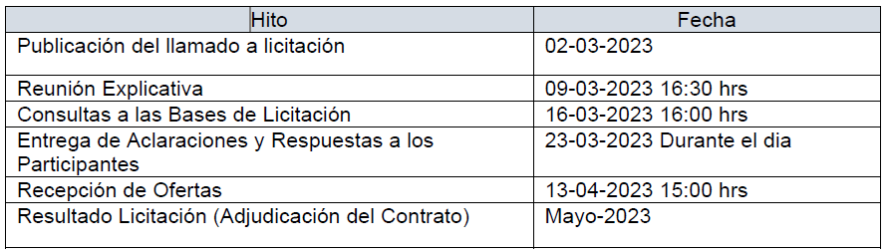

CARACTERÍSTICAS DEL PROCESO DE LICITACIÓN
El llamado a Licitación será gestionado a través de la Plataforma Electrónica SAP ARIBA por Codelco para esta, cuyo link es: https://supplier.ariba.com
Nota: Los canales de asistencia están disponibles para todos los proveedores habilitados en ARIBA, en la sección Centro de Ayuda e ingresando a Servicio de Asistencia.

PARTICIPACIÓN EN EL PROCESO DE LICITACIÓN
Podrán participar en esta licitación aquellos proponentes nacionales o extranjeros que cumplan con los siguientes requerimientos:
- Cumple los aspectos indicados en el punto 7.
- Demostrar y garantizar que posee plena idoneidad, conocimiento, recursos, experiencia, capacidad técnica y financiera para proveer y asegurar el servicio licitado en forma segura y económica, y dentro de los plazos señalados en su Oferta, cumpliendo con la entrega de los antecedentes requeridos por Codelco al efecto.
- Conocer y cumplir todas las exigencias que, para la prestación del servicio materia de la licitación, establecen las disposiciones legales y reglamentarias vigentes y las Bases de Licitación.
- Dar cumplimiento a las normas chilenas sobre salud, seguridad y medio ambiente, como asimismo aquéllas sobre la materia cuyo cumplimiento Codelco les exija.
Por su parte quien se adjudique la licitación, deberá haber completado la totalidad de sus antecedentes y encontrarse vigente en este registro.
Se podrá presentar oferta en consorcio o asociación de empresas, en cuyo caso, la propuesta deberá ser suscrita por todas las empresas que conforman dicho consorcio o asociación, las que deberán obligarse en forma solidaria.
De no estar registrados en Portal SAP ARIBA, se podrá generar la inscripción en el enlace https://supplier.ariba.com como se muestra en imagen (*). Posteriormente debe completar el formulario de ingreso de su empresa y aceptar las condiciones de uso mas la declaración de privacidad. Para finalizar su registro, deberá confirmar su dirección de correo electrónico y acceder al link para activar su cuenta en SAP ARIBA.
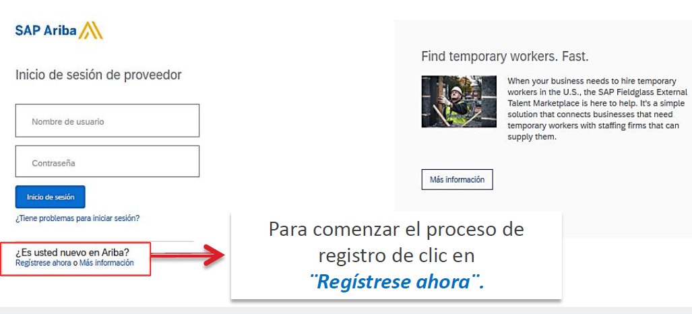
(*) Inscripción Proveedor sistema SAP ARIBA.

Ver sitio web RNCCS https://www.rednegociosccs.cl/WebIngresoRPE/InfoCodelco.aspx
Las empresas deben revisar los perfiles de accesos en el Portal de Compras de Codelco https://supplier.ariba.com/ (plataforma independiente a la RNCCS)

